FIBONACCI: LA MAGIA DE LOS NÚMEROS
Lee con atención las preguntas del CUESTIONARIO para ser contestado en tu cuaderno después de ver el vídeo

- ¿En qué época vivió y con qué sobrenombre fue conocido Leonardo de Pisa?
- ¿Cuál es el origen de nuestro actual sistema de numeración y de las diez cifras que en él se utilizan?
- A falta de papel y boli, ¿cómo se las apañaban los musulmanes de aquella época para realizar sus cálculos?
- ¿Por qué no son adecuados los números romanos para realizar cálculos?
- Escribe los quince primeros términos de la sucesión de Fibonacci
- ¿Cómo se obtiene cada número de la serie de Fibonacci a partir de los anteriores?
- ¿Qué otra relación se cumple entre tres números consecutivos de la sucesión e Fibonacci? Compruébalo con los términos octavo, noveno y décimo.
- Comprueba y explica en qué consiste la presencia de los números de Fibonacci en la piña que Manuel te ha facilitado
- Cuántas espirales levogiras hay en la siguiente flor y en la siguiente piña? (Señala alguna de ellas para que te resulte más fácil contar)

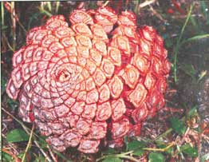

- Construye una espiral de Durero a partir de sucesivos rectángulos de Fibonacci
- ¿Qué relación hay entre los números de Fibonacci y el número áureo?. Compruébalo con tu calculadora
- Antonio justifica la presencia de los números de Fibonacci en la Naturaleza argumentando que así como en ésta se combinan el crecimiento continuo y el discreto, en la sucesión de Fibonacci se combinan ¿qué tipo de propiedades?

FIBONACCI: LA MAGIA DE LOS NÚMEROS
Lee con atención las preguntas del CUESTIONARIO para ser contestado en tu cuaderno después de ver el vídeo

- ¿En qué época vivió y con qué sobrenombre fue conocido Leonardo de Pisa?
- ¿Cuál es el origen de nuestro actual sistema de numeración y de las diez cifras que en él se utilizan?
- A falta de papel y boli, ¿cómo se las apañaban los musulmanes de aquella época para realizar sus cálculos?
- ¿Por qué no son adecuados los números romanos para realizar cálculos?
- Escribe los quince primeros términos de la sucesión de Fibonacci
- ¿Cómo se obtiene cada número de la serie de Fibonacci a partir de los anteriores?
- ¿Qué otra relación se cumple entre tres números consecutivos de la sucesión e Fibonacci? Compruébalo con los términos octavo, noveno y décimo.
- Comprueba y explica en qué consiste la presencia de los números de Fibonacci en la piña que Manuel te ha facilitado
- Cuántas espirales levogiras hay en la siguiente flor y en la siguiente piña? (Señala alguna de ellas para que te resulte más fácil contar)

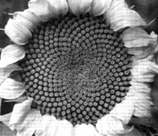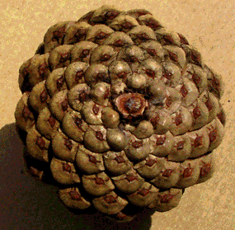

- Construye una espiral de Durero a partir de sucesivos rectángulos de Fibonacci
- ¿Qué relación hay entre los números de Fibonacci y el número áureo?. Compruébalo con tu calculadora
- Antonio justifica la presencia de los números de Fibonacci en la Naturaleza argumentando que así como en ésta se combinan el crecimiento continuo y el discreto, en la sucesión de Fibonacci se combinan ¿qué tipo de propiedades?

